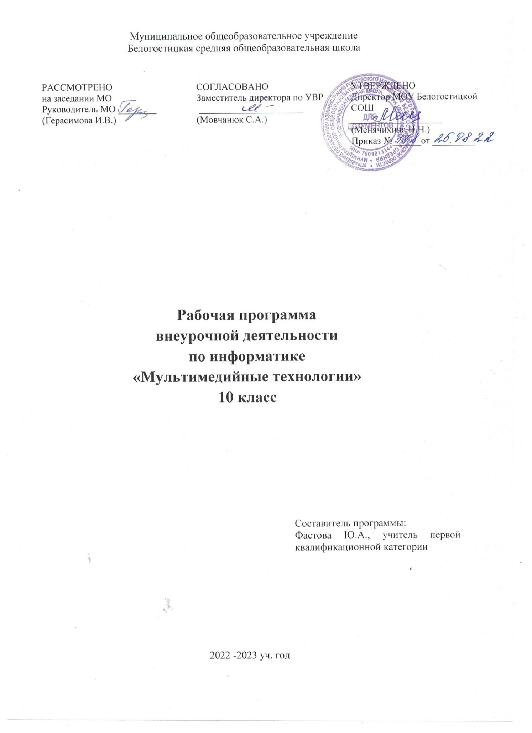

Пояснительная записка
Современное информационное общество выдвигает новые требования к работнику, это-умение собирать, оценивать и использовать информацию, организовать доступные ресурсы для решения стоящих перед работником задач, умение быстро ориентироваться в мире стремительно развивающихся информационно-коммуникационных технологий, которые требуют от современной школы внедрения новых подходов к обучению, обеспечивающих развитие коммуникативных, творческих и профессиональных знаний, потребностей в самообразовании. Внедрение таких технологий в учебный процесс переходит на новый этап – внедрение новых мультимедийных учебных материалов.
Часть уроков проводятся в кабинетах Центра образования цифрового и гуманитарного профилей «Точка роста» с использованием ресурсов Центра.
Мультимедиа– это совокупность компьютерных технологий, одновременно использующих несколько информационных сред: графику, текст, видео, фотографию, анимацию, звуковые эффекты, высококачественное звуковое сопровождение.
Мультимедийные технологии- это совокупность современных средств аудио- теле-, визуальных и виртуальных коммуникаций, используемых в процессе организации, планирования и управления различных видов деятельности.
Идея мультимедиа заключается в использование различных способов подачи информации, включение в программное обеспечение видео– и звукового сопровождения текстов, высококачественной графики и анимации позволяет сделать программный продукт информационно насыщенным и удобным для восприятия, стать мощным дидактическим инструментом, благодаря своей способности одновременного воздействия на различные каналы восприятия информации.
В основе лежит установка на формирование у обучающихся системы базовых понятий и представлений о мультимедийных технологиях, а также выработка умений применять их для решения жизненных задач. Данный курс направлен на овладение обучающимися конкретными навыками использования различных редакторов по обработке звука и видео, создания анимационных эффектов и обработке различных графических объектов, созданию мультимедийных презентаций.
Содержание данного курса должно помочь обучающимся реализовать свои творческие возможности, воплотить свои самые смелые замыслы, создавая музыкальную композицию, видеоклип или другой мультимедийный продукт.
«Мультимедийные технологии» дает возможность познакомить обучающихся с новыми направлениями развития средств информационных технологий. Работая над мультимедиа – проектом, обучающиеся получат опыт использования современных технических средств, с одной стороны, а с другой – приобретут те навыки и умения, которые необходимы для современного работника информационного общества.
Рабочая программа «Мультимедийные технологии» составлена с использованием рабочей программы «Музыкальный компьютер» (О.Л.Колпаков), авторской программы Л.А. Залоговой «Компьютерная графика» и программы «Применение пакета свободного программного обеспечения»негосударственного образовательного учреждения дополнительного профессионального образования «Института информационных технологий «АйТи».

Формы отчетности и контроля
Предметом диагностики и контроля являются внешние образовательные продукты учеников, а также их внутренние личностные качества (освоенные способы деятельности, знания, умения), которые относятся к целям и задачам курса.Основой для оценивания деятельности учеников являются результаты анализа его продукции и деятельности по ее созданию. Оценка имеет различные способы выражения — устные суждения педагога, письменные качественные характеристики.
Цель курса: Расширение и уточнение знаний обучающихся о мультимедийных возможностях компьютера. Ознакомление обучающихся с возможностями обработки видео, аудио и графической информации, ознакомление с современными программными продуктами в этой области знаний.
Задачи курса:
Образовательные:
- Получить представление о форматах графических и звуковых файлов;
- Познакомить обучающихся с компьютерными технологиями обработки текстовой, графической видео и звуковой информации;
- Дать практические навыки сбора и обработки информации;
- Научиться простейшим приемам создания мультимедийных продуктов.
Воспитательные:
- Оценивать свои умения применять полученные знания при создании собственных мультимедийных проектов;
- Принимать участие в обсуждении проектов других обучающихся;
- Выслушивать мнение своих коллег при обсуждении проектов;
- Формировать умение группировать исходный материал по некоторым признакам;
- Способствовать формированию элементов материалистического мировоззрения, познакомить обучающихся с взаимосвязанностью многих областей жизни и ИКТ.
Развивающие:
1. Развить творческие способности
- Подбирать материал для собственных проектов;
- Высказывать собственное суждение о работе одноклассников;
- Выдвигать альтернативные суждения и защищать их при анализе работ одноклассников.
2. Развить мыслительные способности
- Обобщать и систематизировать полученные знания о возможностях музыкальных, графических и видео редакторов;
- Строить аналогии, сравнивать различные редакторы;
- Анализировать возможности этих редакторов.

Ожидаемые результаты.
Программное направление курса определяет круг вопросов, связанных с изучением программных средств, предназначенных для обработки звуковой, графической и видео - информации и технологией работы в них. Техническое направление определяет знание аппаратной части компьютера, используемой непосредственно при работе со звуком и видео.
В процессе изучения курса надо научиться работать в различных редакторах, познакомиться с приемами обработки звука, видео и другой информации, с основными этапами создания мультимедийного продукта.
В итоге обучающиеся должны представить на обсуждение одноклассникам свои готовые мультимедийные проекты.
Место в образовательном процессе.
Курс рассчитан на 34 учебных часа (один час в неделю).
Программа элективного курса включает углубленное изучение отдельных тем базового общеобразовательного курса, а также изучение некоторых тем, входящих за их рамки. Данный элективный курс дополняет базовую программу, не нарушая её целостность.
Главная особенность данного курса заключается в том, что учащиеся научатся решать почти все распространённые базовые задачи, с которыми приходится сталкиваться дизайнеру, специалисту по рекламе.
Тематическое планирование
- Основные понятия мультимедиа (2 ч.);
- Работа с внешними устройствами (2 ч.);
- Стандартные программы для работы со звуком (2 ч.);
- Основы работы со звуком в программе Audacity(3 ч.);
- Основы работы с графическими изображениями (6 ч.);
- Основы работы с видео в программе WindowsMovieMaker (6 ч.);
- Основы работы с видео в программе Kino(8 ч);
- Работа в программе PowerPoint (5 ч).

Содержание
Тема 1. Основные понятия мультимедиа
Понятие мультимедиа. Оборудование для разработки мультимедиапроектов. Этапы разработки мультимедийного продукта. Возможности использования компьютера при обработке звука, графики, видео. Знакомство с темой проекта, подбор и анализ материала по теме. Выделение объектов проекта и описание всех его свойств.
Тема 2. Работа с внешними устройствами.
Правила работы с внешними устройствами: цифровым фотоаппаратом, цифровой видеокамерой, сканером. Программы для работы с внешними устройствами.
Тема 3. Стандартные программы для работы со звуком.
Стандартная программа ОС Windows – Звукозапись. Запуск программы. Интерфейс. Инструментальная панель. Таблички длительности звучания файла в секундах. Основное меню. Работа со звуковыми файлами. Свойства, создание, редактирование, прослушивание звукового файла. Характеристики файла. Объем данных в байтах, скорость выборки, разрешающая способность.
Тема 4. Основы работы со звуком в программе Audacity.
Интерфейс программы. Настройка режима проигрывания. Запись музыкального фрагмента с компакт – диска в WAV - файл. Запись звука с микрофона. Настройка устройства записи. Процедуры редактирования звука: копировать, удалить, вставить. Монтаж звука: микширование (смешать с буфером, смешать с файлом), изменение громкости, эффект эхо.
Тема 5. Основы работы с графическими изображениями.
Особенности векторного и растрового изображения. Форматы графических файлов, формат сканированных графических изображений. Работа со встроенными рисунками изменение размеров, обрезка рисунка, комбинация изображения из фрагментов рисунка, группировка и наложение рисунков, размещение рисунка в тексте, привязка рисунка к месту в документе. Создание векторных графических изображений вInscape и OpenOffice.orgDraw,: панель рисования, инструменты рисования, применение автофигур, формат автофигур, надписи, формат надписи, редактирование и монтаж растровых изображений – Gimp, которые относятся к свободно распространяемому ПО; инструменты программы. Вставка изображения, изменение размеров, обрезка, поворот изображения. Сохранение изображения в других форматах.
Тема 6. Основы работы с видео в программе WindowsMovieMaker.
Знакомство с программой WindowsMovieMaker. Процесс создания видеофильма в программе WindowsMovieMaker. Подготовка клипов. Монтаж фильма вручную. Использование видеоэффектов. Добавление видеопереходов. Вставка титров и надписей. Добавление фонового звука. Автоматический монтаж. Сохранение фильма.
Тема 7. Основы работы с видео в программеKino.
Знакомство с программой. Процесс создания видеофильма. Подготовка клипов. Монтаж фильма вручную. Использование видеоэффектов. Добавление видеопереходов. Вставка титров и надписей. Добавление фонового звука. Автоматический монтаж. Сохранение фильма.

Тема 8. Работа в программе PowerPoint.
Знакомство с программой. Интерфейс программы, панель инструментов, понятия «слайд», «макет слайда», «образец слайда». Формат оформления, режим работы «Сортировщик слайдов». Вставка текста, рисунков, таблиц, звука и видео. Эффекты анимации. Режимы смены слайдов. Прием создания мультфильма. Настройка режима показа презентации, упаковка всех файлов презентации. Предварительный показ презентации, применение приема настройки показа (репетиции).

Планирования результатов освоения курса
Сформулированная цель реализуется через достижение образовательных результатов. Эти результаты структурированы по ключевым задачам дополнительного общего образования, отражающим индивидуальные, общественные и государственные потребности, и включают в себя личностные, предметные, метапредметные результаты.
Личностные результаты:
- формирование ответственного отношения к учению, готовности и способности, обучающихся к саморазвитию и самообразованию на основе мотивации к обучению и познанию;
- формирование целостного мировоззрения, соответствующего современному уровню развития науки и общественной практики;
- развитие осознанного и ответственного отношения к собственным поступкам при работе с графической информацией;
- формирование коммуникативной компетентности в процессе образовательной, учебно-исследовательской, творческой и других видов деятельности.

Предметные результаты:
- умение использовать термины «информация», «компьютерная графика», «программа», «растровая графика», «векторная графика»; понимание различий между употреблением этих терминов в обыденной речи и в информатике;
- умение работать в среде растрового и векторного графического редактора;
- умение выполнять действия преобразования растровых (копирование, поворот, отражение) и векторных графических изображений;
- умение создавать новые графические изображения из имеющихся заготовок путем разгруппировки-группировки изображений и их модификации;
- изучение возможностей растрового графического редактора;
- представление об использовании мультимедийных презентаций в практической деятельности;
- использование мультимедийных возможностей редактора электронных презентаций.

Метапредметные результаты:
- умение самостоятельно определять цели своего обучения, ставить и формулировать для себя новые задачи в учёбе и познавательной деятельности, развивать мотивы и интересы своей познавательной деятельности;
- владение основами самоконтроля, самооценки, принятия решений и осуществления осознанного выбора в учебной и познавательной деятельности;
- умение определять понятия, создавать обобщения, устанавливать аналогии, классифицировать, самостоятельно выбирать основания и критерии для классификации, устанавливать причинно-следственные связи, строить логическое рассуждение, умозаключение (индуктивное, дедуктивное и по аналогии) и делать выводы;
- умение создавать, применять и преобразовывать графические объекты для решения учебных и творческих задач;
- умение осознанно использовать речевые средства в соответствии с задачей коммуникации;
- владение устной и письменной речью;
- развитие критического мышления.

Календарно – тематическое планирование
№ п/п | №урока в теме | дата | Тема | Примечание
Основные понятия мультимедиа (2 ч.)
1 | 1 | 3.09 | Понятие мультимедиа. Этапы разработки мультимедийного продукта.
2 | 2 | 10.09 | Разработка сценария мультимедиапроекта.
Работа с внешними устройствами (2 ч.)
3 | 1 | 17.09 | Работа с внешними устройствами: правила работы, программы.
4 | 2 | 24.09 | Работа с цифровым фотоаппаратом, сканером, цифровой видеокамерой.
Стандартные программы для работы со звуком (2 ч.)
5 | 1 | 1.10 | Стандартная программа ОС Windows – Звукозапись: запуск, интерфейс, инструментальная панель.
6 | 2 | 8.10 | Работа со звуковыми файлами
Основы работы со звуком в программе Audacity(3 ч.)
7 | 1 | 15.10 | Настройка устройств записи звука.
8 | 2 | 22.10 | Запись музыкального фрагмента.
9 | 3 | 12.11 | Редактирование и монтаж звука.
Основы работы с графическими изображениями (6 ч.)
10 | 1 | 19.11 | Растровая и векторная графика. Форматы графических файлов.
11 | 2 | 26.11 | Работа со встроенными рисунками.Inkscape и OpenOffice.orgDraw
12 | 3 | 3.12 | Создание векторных графических изображений.Inkscape и OpenOffice.orgDraw
13 | 4 | 10.12 | Gimp.Инструменты программы, вставка изображения, изменение размеров, обрезка, поворот изображения.
14 | 5 | 17.12 | Работа в Gimp.
15 | 6 | 24.12 | Сохранение изображения в других форматах.
Основы работы с видео в программе WindowsMovieMaker (6 ч.)
16 | 1 | 28.12 | Знакомство с программой WindowsMovieMaker.
17 | 2 | 14.01 | Процесс создания видеофильма.
18 | 3 | 21.01 | Подготовка клипов. Монтаж фильма вручную.
19 | 4 | 28.01 | Использование видеоэффектов. Добавление видеопереходов.
20 | 5 | 4.02 | Вставка титров и надписей. Добавление фонового звука.
21 | 6 | 11.02 | Автоматический монтаж. Сохранение фильма.
Основы работы с видео в программе Kino(8 ч)
22 | 1 | 18.02 | Знакомство с программой Kino.
23 | 2 | 25.02 | Процесс создания видеофильма.
24 | 3 | 4.03 | Подготовка клипов.
25 | 4 | 11.03 | Использование видеоэффектов.
26 | 5 | 18.03 | Добавление видеопереходов.
27 | 6 | 25.03 | Вставка титров и надписей.
28 | 7 | 8.04 | Добавление фонового звука.
29 | 8 | 15.04 | Автоматический монтаж. Сохранение фильма.
Работа в программе PowerPoint (5 ч)
30 | 1 | 22.04 | Знакомство с программойPowerPoint. Интерфейс программы, панель инструментов.
31 | 2 | 29.04 | Вставка текста, рисунков, таблиц, звука и видео.
32 | 3 | 6.05 | Эффекты анимации. Режимы смены слайдов.
33 | 4 | 13.05 | Настройка режима показа презентации, упаковка всех файлов презентации.
34 | 5 | 27.05 | Защита проекта.

Оборудование ЦО Точка роста, используемое на внеурочных занятиях.

  - Фотоаппарат с объективом Canon EOS 1200D
  - Штатив HAMA Gamma 153
  - Квадракоптер тип 1- DJI Mavic AIR
  - Ноутбуки Acer
  - 3D-принтер Maestro

Литература для учителя
- Информатика и информационно - коммуникационные технологии: Элективные курсы в предпрофильной подготовке/ Сост. В.Г.Хлебостроев, Л.А.Обухова; Под ред. Л.А.Обуховой.- М.: 5 за знания, 2005.
- Предпрофильная подготовка. Образовательная область «Информатика и ВТ» Часть II. Обработка информации: учебно – методическое пособие/ Авт.-сост.: О.Л.Колпаков и др.; по общей редакцией В.Н.Борздуна, О.Л.Колпакова, В.П.Жулановой.- Кемерово: Изд-во КРИПКиПРО, 2005.
- Зозуля Ю.Н. Windows XP на 100%. – СПб.: Питер,2005.
- Информатика. 10 – 11 класс/ Под ред. Н.В.Макаровой. – СПб.: Питер, 2006.
- Информатика и информационные технологии. Учебник для 10 – 11 классов/ Н.Д.Угринович.- М.: БИНОМ. Лаборатория знаний, 2003 – 2005.
- Информационные технологии: В 2 ч./ Шафрин Ю.А. - М.: БИНОМ. Лаборатория знаний, 2004.
- Алексеева М.Б., Балан С.Н. Технология использования систем мультимедиа: Учебное пособие.- СПб: Изд. дом «Бизнес-пресса», 2002.
- Левин А.Ш. Самоучитель компьютерной графики и звука. – СПб.: Питер, 2003.

Цифровые образовательные ресурсы
1. www.edu.ru (сайт МОиН РФ) и www.ege.еdu.ru Аналитические отчеты. Результаты ЕГЭ. Федеральный институт педагогических измерений; Министерство образования и науки РФ, Федеральная Служба по надзору в сфере образования и науки. .
2. www.school.edu.ru (Российский общеобразовательный портал).
3. www.pedsovet.org (Всероссийский Интернет-педсовет)
4. www.fipi.ru (сайт Федерального института педагогических измерений).
5. www.infourok.ru (Ведущий образовательный портал России).
6. www.nsportal.ru (Образовательная социальная сеть).

